День учителя

Ежегодно 5 октября более в 100 странах свой праздник отмечают все учителя, преподаватели и работники сферы образования- день, в который отмечаются роль и заслуги учителей, а́ также их неоценимый вклад в развитие общества. Этот праздник отмечают не только учителя, но и все учащиеся. Для них - это возможность устроить радостный день своим любимым преподавателям и очередной повод засыпать их многочисленными букетами цветов.
В канун этого праздника работники Ардатовской сельской библиотеки и дома культуры устроили голосование среди учеников местной школы. Голосование проходило анонимно. Ученики бросали листочки со своими голосами в специальный ящик для голосования. По итогам голосования мы выбрали победителей.
На празднике, во время праздничного концерта, глава Ардатовского сельского поселения, Еряшева Алена Владимировна, озвучила победителей голосования в определенных номинациях и вручила им грамоты. Вот некоторые из них.
В номинации "Самый весёлый учитель " победила Катаева В.Д. - учитель биологии и химии.
В номинации "Самый добрый учитель" Сульдина Л.А. -учитель русского языка и литературы.
В номинации "Самый строгий учитель" - Якшамкина Н.В. завуч школы.
В номинации" Царь Всея Руси на отдельно взятой территории" директор школы Малыйкин Ю.Ф.
Все учителя не остались без внимания и все они получили свои награды в своих номинациях. Вот такой сюрприз ждал наших учителей на их праздник.
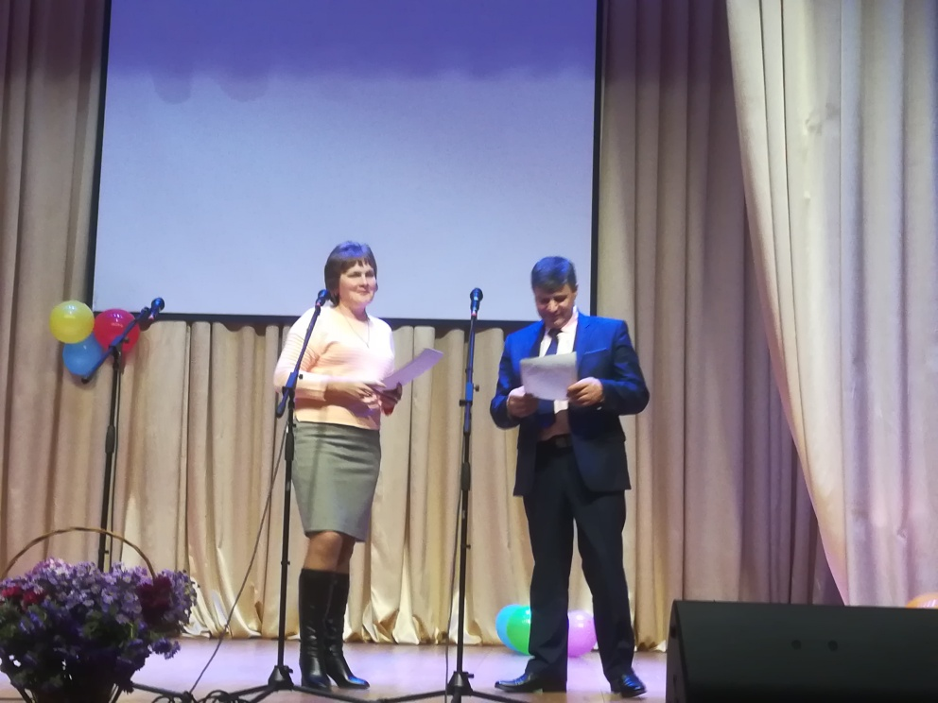
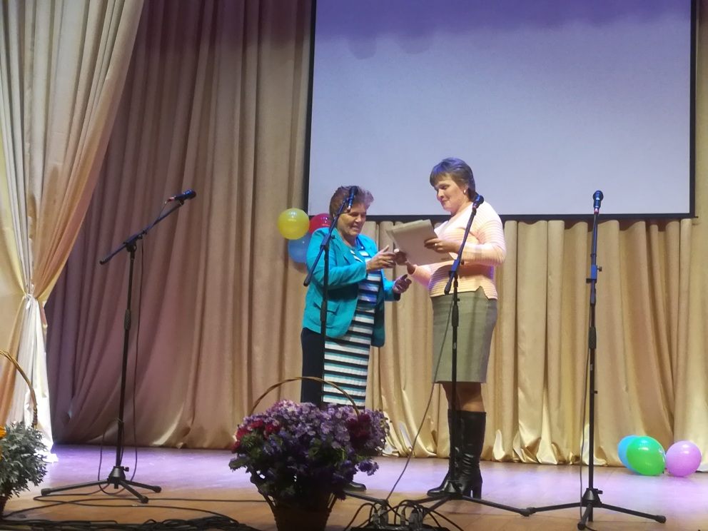

А вот так проходило голосование. Голосование провели работники ДК и библиотеки.


